**1.启动fileserver**

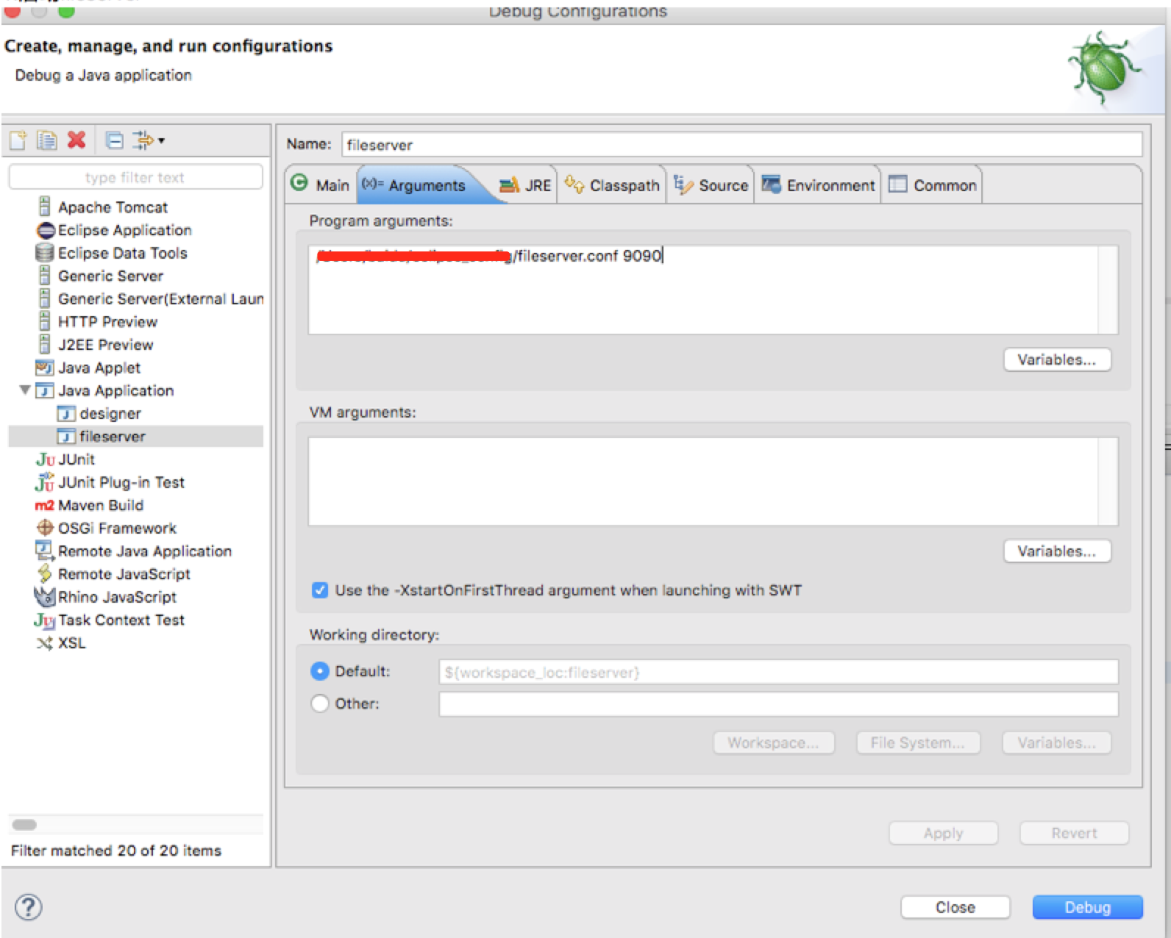

第一个参数是fileserver配置文件的路径，第二个参数为fileserve的端口

fileserver.conf配置文件内容如下：

biplatform.fileserver.rootdir=/Users/***/report_root_dir

biplatform.fileserver.port=9090

2.启动designer

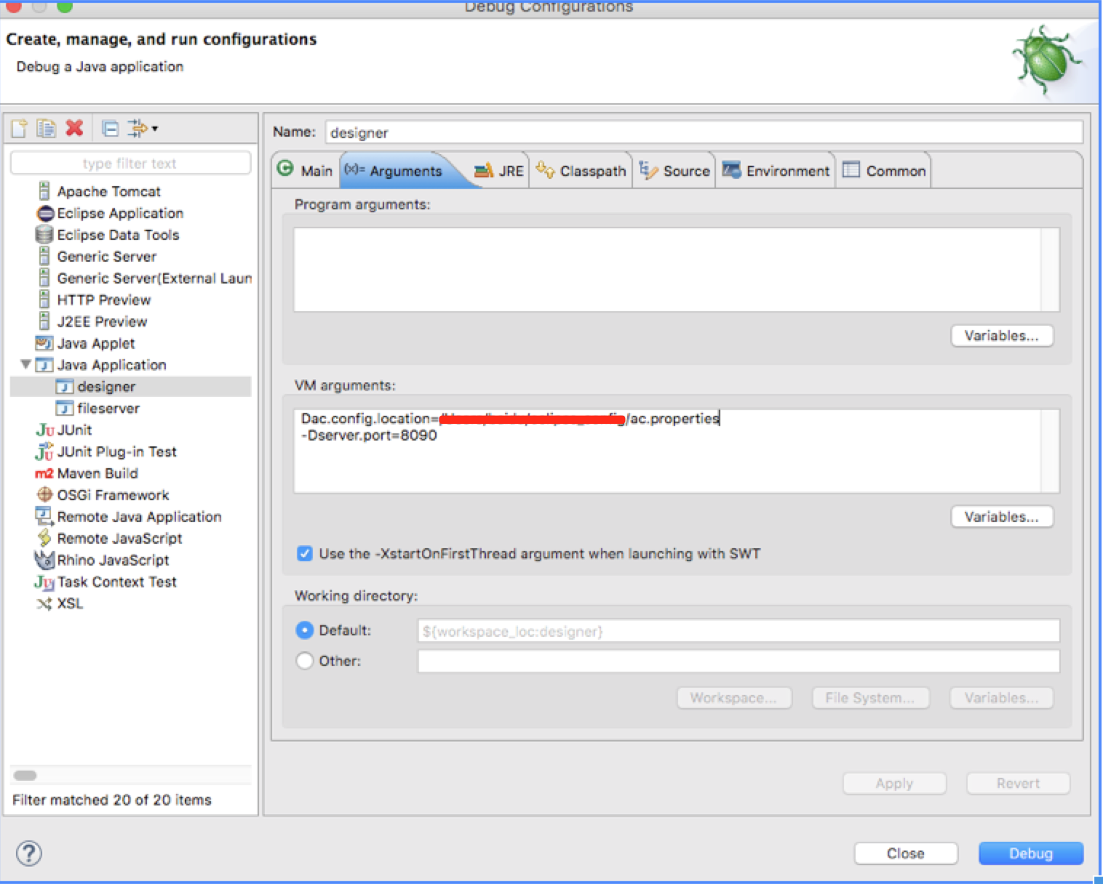

指定配置文件路径和端口

-Dac.config.location=/替换为自己的路径/ac.properties

-Dserver.port=8090

-Dschedule.enable=false

-Dlogging.config=/Users/**/Documents/workspace/***/designer/src/main/resources/conf/log4j.properties

-Dconfig.redis.active=false

**ps说明:schedule和logging的配置是为了关闭activeMQ的日志信息，因为schedule是为固定报表使用，该功能暂时没有上线**

ac.properties配置文件内容：

################################################################################################

#tesseract server address

################################################################################################

server.tesseract.address=http://[127.0.0.1:8080 127.0.0.1:9191]/

server.queryrouter.address=http://[127.0.0.1:8020 127.0.0.1:8020]/

server.queryrouter.systemcode=report3designer

server.queryrouter.systemkey=report3designerkey

**3.启动queryRouter**

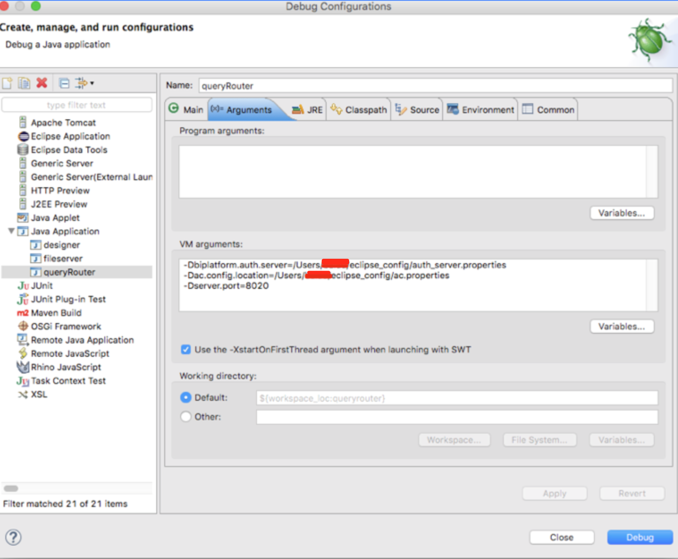

-Dbiplatform.auth.server=/Users/***/eclipse_config/auth_server.properties

-Dac.config.location=/Users/***/eclipse_config/ac.properties

-Dserver.port=8020

auth_server.properties配置：

report3designer={key: "report3designerkey"}

report3desinger={key: "report3desingerkey"}

**4、启动tesseract(新版可不启动)**

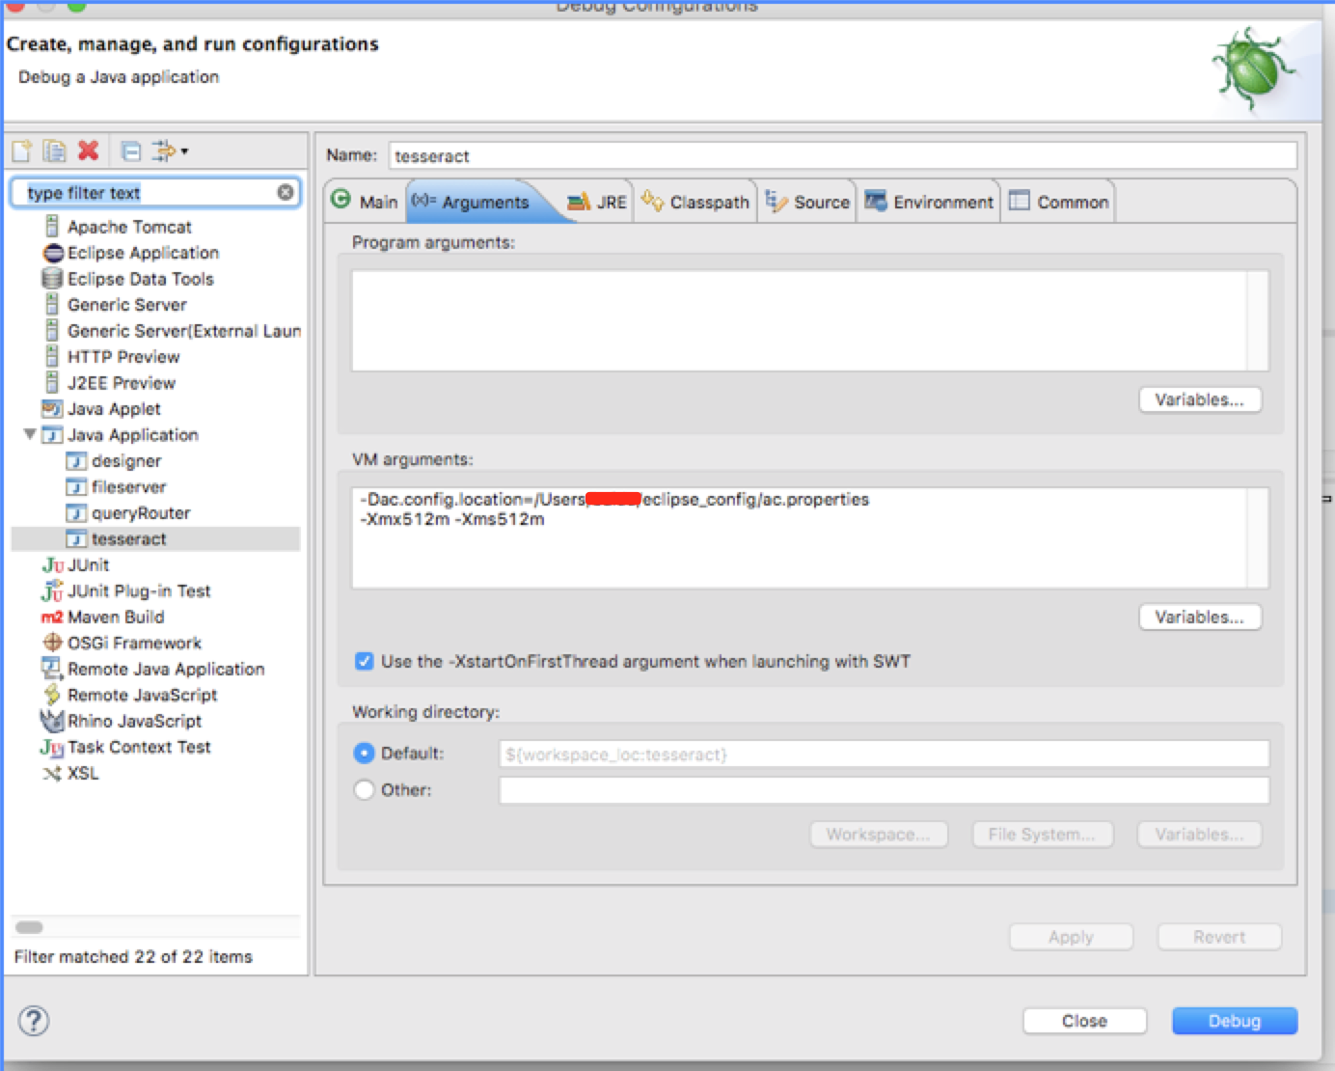

-Dac.config.location=/Users/*****/eclipse_config/ac.properties

-Xmx512m -Xms512m